

INFORME TÉCNICO DE FISCALIZACIÓN AMBIENTAL

FERRETERIA ALMET
DFZ-2018-1747-VIII-NE

 | Nombre | Firma
Aprobado | Emelina Zamorano
Elaborado | Francisco Caamaño A.

Contenido
1 RESUMEN 2
2 IDENTIFICACIÓN DE LA UNIDAD FISCALIZABLE 3
2.1 Antecedentes Generales 3
3 INSTRUMENTOS DE CARÁCTER AMBIENTAL FISCALIZADOS 4
4 HALLAZGOS 4
5 CONCLUSIONES 6
6 ANEXOS 6

- RESUMEN

El presente documento da cuenta de los resultados de la actividad de fiscalización ambiental realizada por la Secretaría Regional Ministerial (SEREMI) de Salud de la región del Biobío, y la Superintendencia del Medio Ambiente a la unidad fiscalizable “Ferretería ALMET”, localizada en la comuna de San Carlos, Región del Biobío. La actividad de inspección fue desarrollada durante el día 26 de abril de 2018 (Ver anexo 1). El motivo de la actividad de fiscalización ambiental correspondió a una denuncia por ruidos molestos generados por actividades de carga y descarga de áridos y material pétreo asociados a la ferretería y sus bodegas de acopio de materiales. La denuncia se encuentra identificada con el número ID 1-VIII-2017. La Superintendencia del Medio Ambiente encomendó a la SEREMI de Salud mediante el Oficio Ord. N° 15/2017, para que realizara las inspecciones y mediciones correspondientes.
Se realizó medición de ruido de acuerdo a la metodología establecida en el D.S. 38/11 Ministerio del Medio Ambiente, en exterior de receptor denunciante, en horario diurno. Los registros medidos, corresponden a ruidos provenientes del área de acopio de la ferretería, particularmente a tránsito de camiones, movimiento de maquinaria (grúa horquilla), alarmas de retroceso, y gritos de personal al interior de las instalaciones, entre otros. El receptor se encuentra ubicado en la zona ZH1 del Plan Regulador Comunal de San Carlos, lo cual es homologable a la Zona II del D.S. 38/11 Ministerio del Medio Ambiente.
La evaluación de los niveles de ruido en el receptor, corresponden a un Nivel de Presión Sonora Corregido (NPC), de 63 dBA, superando el límite máximo permitido para zona II en horario diurno de 60 dBA. Lo anterior implica que se ratifica la denuncia en contra de Ferretería ALMET.

- IDENTIFICACIÓN DE LA UNIDAD FISCALIZABLE

Antecedentes Generales

Identificación de la Unidad Fiscalizable:  Ferretería ALMET | Estado operacional de la Unidad Fiscalizable:  Operación
Región: del Biobío | Ubicación específica de la unidad fiscalizable:  Calle Carrera 1260
Provincia: Ñuble
Comuna: San Carlos
Titular de la unidad fiscalizable:  José Muñoz Riquelme | RUT o RUN:  11.568.146-k
Domicilio titular:  Calle Carrera 1260, San Carlos | Correo electrónico: almetferreteria@gmail.com
Domicilio titular:  Calle Carrera 1260, San Carlos | Teléfono: +56942382376
Identificación representante(s) legal(es):  José Muñoz Riquelme | RUT o RUN:  11.568.146-k
Domicilio representante(s) legal(es):  Calle Carrera 1260, San Carlos | Correo electrónico: almetferreteria@gmail.com
 | Teléfono: +56942382376

- INSTRUMENTOS DE CARÁCTER AMBIENTAL FISCALIZADOS

N° | Tipo de instrumento | N°/  Descripción | Fecha | Comisión/ Institución | Título | Comentarios
1 | Norma de Emisión | D.S. N° 38/2011 | 11-11-2011 | MINISTERIO DEL MEDIO AMBIENTE | Establece norma de emisión de ruidos generados por fuentes que indica, elaborada a partir de la revisión del Decreto Nº 146, de 1997, del Ministerio Secretaría General de la Presidencia | -

- HALLAZGOS

N° Hecho constatado | Materia específica objeto de la fiscalización ambiental. | Exigencia asociada | Resultados/ Hallazgo
1 | Decreto Supremo N° 38 de 2011 del Ministerio del Medio Ambiente, que establece Norma de Emisión de Ruidos Generados por Fuentes que Indica. | Artículo 7° .- Los niveles de presión sonora corregidos que se obtengan de la emisión de una fuente emisora de ruido, medidos en el lugar donde se encuentre el receptor, no podrán exceder los valores de la Tabla N° 1  Tabla N° 1 Niveles Máximos Permisibles de Presión Sonora Corregidos (Npc) en db(A) | Con fecha 26-04-2018, el fiscalizador a cargo de la actividad, de la Superintendencia del Medio Ambiente, procedió a efectuar actividad de fiscalización en horario diurno, de acuerdo con el procedimiento indicado en la Norma de Emisión (D.S. N° 38/2011 MMA).  El fiscalizador verifica que la UF emite ruidos al área de acopio de la ferretería, particularmente a tránsito de camiones, movimiento de maquinaria (grúa horquilla), alarmas de retroceso, y gritos de personal al interior de las instalaciones, entre otros. Posteriormente se realizó medición de ruido desde vivienda, correspondiente a receptor N°1 (Figura 1 y 2), ubicada en una zona homologable a zona II del Decreto Supremo N° 38 de 2011 del Ministerio del Medio Ambiente y que corresponde a la zona ZH-1, del Plan Regulador Comunal de San Carlos (Anexo 2).  De la medición de ruido realizada, se obtuvo un Nivel de Presión Sonora Corregido de 63 dBA, de acuerdo a lo informado en la ficha de evaluación de niveles de ruido (Anexo 3).  Los equipos utilizados para la actividad de medición se encuentran calibrados de acuerdo a los certificados de calibración vigentes (Anexo 4)
   | De 7 a 21 Horas | De 21 a 7 horas
  Zona I | 55 | 45
  Zona II | 60 | 45
  Zona III | 65 | 50
  Zona IV | 70 | 70

Registros
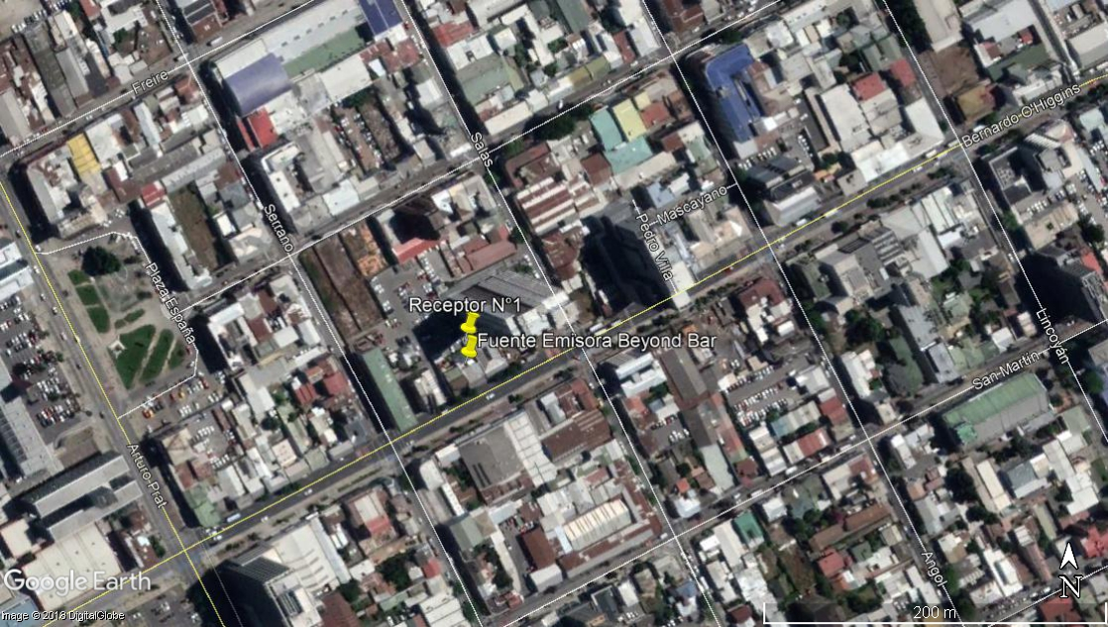
Figura 1. | Fecha : 26.04.2018
Coordenadas Ferretería ALMET y Receptor N°1  DATUM WGS84 HUSO 18 | Coordenada Norte:  5908933 m S | Coordenada Este:  676062 m E | Coordenadas Receptor N°1  DATUM WGS84 HUSO 18 | Coordenada Norte:  5908963 m S | Coordenada Este:  676062 m E
Descripción medio de prueba:
Ubicación de receptor N°1 con respecto a fuente emisora denunciada correspondiente a Ferretería ALMET

Registros
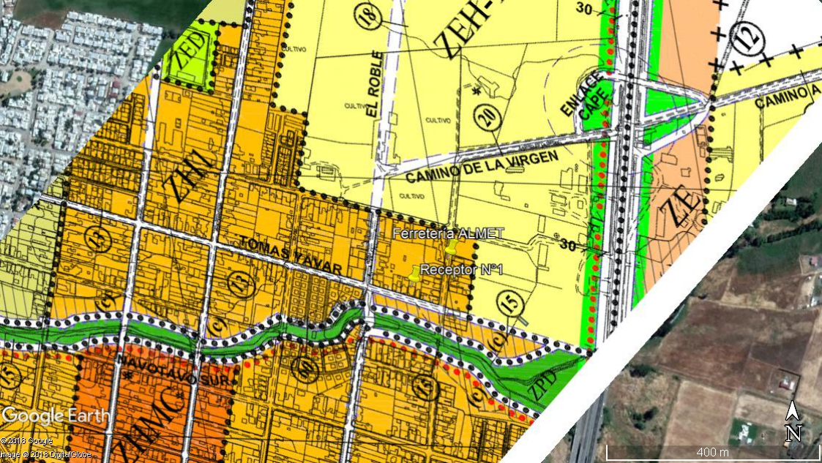
Figura 2. | Fecha : 26.04.2018
Coordenadas Ferretería ALMET y Receptor N°1  DATUM WGS84 HUSO 18 | Coordenada Norte:  5908933 m S | Coordenada Este:  676062 m E | Coordenadas Receptor N°1  DATUM WGS84 HUSO 18 | Coordenada Norte:  5908963 m S | Coordenada Este:  676062 m E
Descripción medio de prueba:
Ubicación de receptor N°1 con respecto al uso de suelo de acuerdo al Plan Regulador Comunal de San Carlos.

- CONCLUSIONES

De las actividades de fiscalización realizadas, es posible verificar que existe superación de la norma D.S. N° 38/2011, por lo que se constata superación del límite máximo, para horario nocturno, en el receptor evaluado.

- ANEXOS

N° Anexo | Nombre Anexo
1 | Acta de Inspección Ambiental de fecha 26-04-2018
2 | Reporte técnico
3 | Ordenanza PRC San Carlos
4 | Certificados calibración

